https://github.com/Moshe21

https://moshe.usbtopia.usbbog.edu.co/

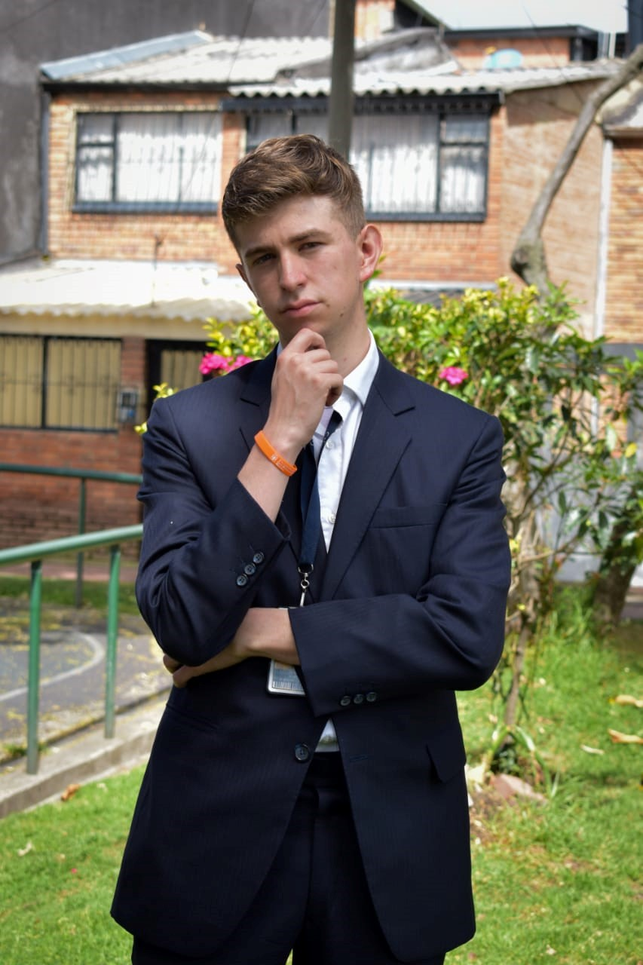

Experiencia Laboral

**RCC**

- Aux Desarrollo Software - 2022-2024

Desarrollo programa a la medida para toda la gestion adminitrastiva y finaciera

Educación

**UNIVERSIDAD SAN BUENAVENTURA**

- TECNOLOGIA EN DERROLLO

SOFTWARE - 2022-2024

Estudio altamente enfocado en base de datos y programas de interfaz

**PLATZI**

- DESARROLLO SOFTWARE Y HABILIADADES BLANDAS - 2021-2024

Habilidades Técnicas

**HTML, CSS, JavaScript,Diseño Grafico, Bootstrap,C++,MYSQL,**

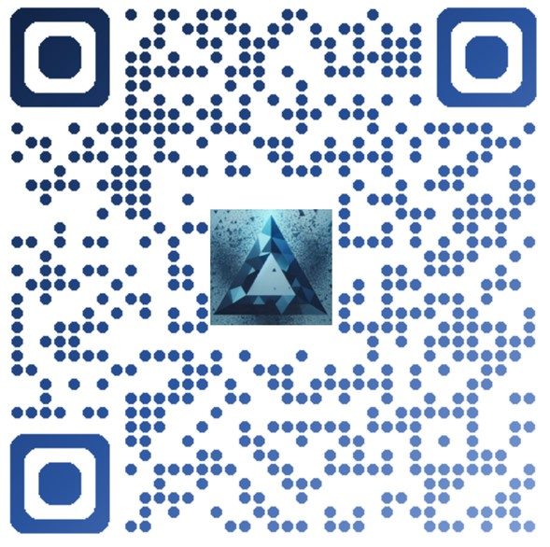

Moises Zabaleta

Cruz

Full Stack

Ubicación: Tocancipa, Colombia

Celular: 3142707164

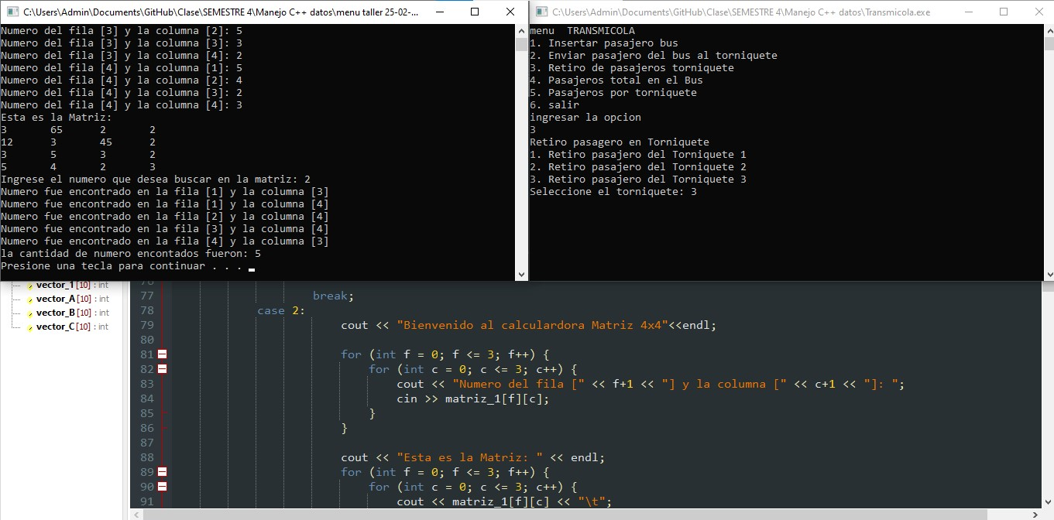

C++